

射频识别原理与应用

设计报告

**题 目：** 基于RFID 技术构建智慧校园资产管理系统

**专业班级：** 物联网23-1班

**姓 名：** 敬成超

**学 号：** 2023212388

**指导教师：** 牛朝

**完成时间：** 2024年12月01日

**摘 要**

随着物联网技术的发展，RFID技术因其非接触式识别、快速读取、大容量数据存储等优势，在资产管理领域展现出巨大潜力。本设计报告提出了一个基于RFID技术的智慧校园资产管理系统，旨在提高校园资产的监管效率和准确性，实现资产的实时追踪和自动化管理。

**关键词**：RFID；资产管理；智慧校园

ABSTRACT

With the development of Internet of Things technology, RFID technology has shown great potential in the field of asset management due to its advantages of contactless identification, fast reading, and large-capacity data storage. This design report proposes a smart campus asset management system based on RFID technology, which aims to improve the efficiency and accuracy of the supervision of campus assets, and realize real-time tracking and automatic management of assets.

Keywords: RFID; asset management; Smart Campus

**目 录**

摘 要 2

ABSTRACT 3

1 绪论 1

1.1 问题背景 1

1.2 传统资产管理的应用和局限 2

2 射频识别技术 4

2.1 RFID工作原理 4

2.2 RFID技术的优点 5

3 系统需求分析 8

4 系统方案设计 9

4.1 整体架构 9

4.2 系统的功能模块分析 10

4.2.1 **资产登记与标签附着**

10

4.2.2 **实时监控与追踪** 11

4.2.3 **自动盘点与统计分析** 14

4.2.4 **安全管理** 14

5 系统安全性分析 15

5.1 **数据加密与访问控制** 15

5.2 **防止标签篡改** 15

5.3 **系统备份与灾难恢复** 16

6 结语 17

**1** **绪论**

* 1. 问题背景

随着计算机技术的迅猛发展和广泛应用，数字化、自动化和网络化已成为当今社会的核心主题。全球已经迈入了一个以计算机网络为特征的新时代，在这一背景下，图书管理领域正朝着信息化、数字化和网络化的方向发展，这已成为未来管理进步的必然趋势。

条形码技术，作为一种经典的光识别技术，其历史可以追溯到20世纪20年代。这种技术通过一组按照特定编码规则排列的条、空以及数字符号来表示字符、数字和符号等信息。在条码识别过程中，扫描器发射的红外光或可见光照射在条码标记上，其中深色的条吸收光线，而浅色的空则将光线反射回扫描器。扫描器捕捉到这些反射信号，并将其转换为电子脉冲。随后，译码器将这些电子脉冲转换为可读数据，最终将数据传输至后台系统进行处理。

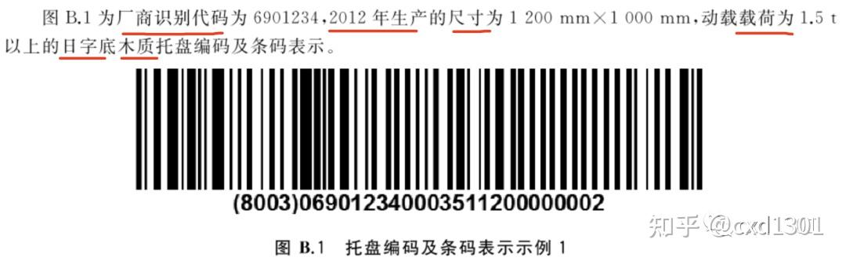

图 1 条形码解释

条形码技术是在计算机的应用实践中产生和发展起来的一种自动识别技术。随着自动化技术的引进，医院、图书馆的各项业务工作逐渐使用计算机进行管理。

随着信息技术的飞速发展，智慧校园建设已成为教育信息化发展的重要方向。在智慧校园的建设中，资产管理是其中不可或缺的一环。传统的资产管理方式依赖于人工记录和定期盘点，这种方式不仅效率低下，而且容易出错，难以实现资产的实时监控和快速定位。随着校园资产种类和数量的增加，如何高效、准确地管理这些资产，已成为校园管理面临的一个重要挑战。

在当前的教育环境中，校园资产管理不仅需要处理大量的固定资产，如教学楼、实验室设备等，还需要管理流动资产，如教学器材、图书资料等。这些资产的合理配置和有效利用，对于提高教学质量和科研水平具有重要意义。然而，由于资产管理手段的落后，常常出现资产流失、重复购置、资源浪费等问题，严重影响了校园资产的使用效率和经济效益。

* 1. 条形码的应用和局限

条形码技术，作为一种至今广为应用的自动识别技术，以其经济实惠和高效实用的特点而著称。该技术在多个方面展现出显著优势：

1. **高可靠性与准确性**：条形码技术的错误率极低，相较于键盘输入的出错率（大约千分之三）和光学字符识别技术（大约千分之一），条形码技术的误码率更是低于百万分之一，确保了数据的高准确度。
2. **快速的数据输入**：条形码输入的速度远超传统的键盘输入，大约是其五倍，极大地提升了数据采集的效率，并支持“即时数据输入”，使得信息处理更加迅速。
3. **成本效益**：与其他自动化识别技术相比，条形码技术的推广和应用成本相对较低，这使得它在多种行业和场景中得到广泛应用。
4. **易于制作和印刷**：条形码被誉为“可印刷的计算机语言”，其标签制作简便，对印刷技术和材料没有特殊需求。此外，相关的设备成本也相对低廉，进一步降低了使用门槛。

这些特性使得条形码技术在商品流通、库存管理、物流跟踪等多个领域中发挥着重要作用，尽管如此，它在资产管理等复杂应用中仍存在一定的局限性，如对视线的要求、信息存储容量的限制等，这些问题促使我们寻求更为先进的技术，如RFID，以期实现更高效、智能的资产管理。

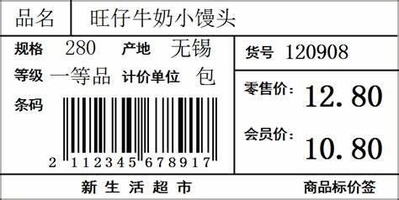

图 2 超市条形码

为了解决上述问题，许多校园开始采用条形码技术来管理资产。条形码技术通过为每个资产分配一个唯一的条形码标识，实现了资产信息的快速录入和查询。在资产的日常管理和盘点过程中，通过扫描条形码，可以迅速获取资产的详细信息，大大提高了管理效率。

然而，条形码技术在资产管理中的应用也存在一些局限性。首先，条形码的读取需要直接的线视线，这意味着在读取过程中需要人工对准条形码，这在资产数量庞大或者资产管理环境复杂的情况下显得尤为不便。其次，条形码的存储信息量有限，无法存储更多的资产附加信息，如使用历史、维护记录等。此外，条形码易受损坏，一旦条形码标签污损或脱落，将导致资产无法被识别，影响资产管理的连续性和准确性。

鉴于条形码技术的局限性，本设计报告提出了基于RFID技术的智慧校园资产管理系统。RFID技术以其非接触式识别、快速读取、大容量存储等优势，为校园资产管理提供了新的解决方案。通过RFID技术，可以实现资产的实时监控、自动化盘点、快速定位和高效管理，从而提高资产管理的效率和准确性，为智慧校园的建设提供强有力的技术支持。

在本学期的《射频识别原理与应用》课程学习中，我深入了解了RFID技术相较于传统条形码技术所具有的显著优势，这些优势包括：

1. **扫描识别能力**：RFID技术提供了更高的识别准确性和灵活性，能够实现穿透性读取和无障碍识别，这是传统条形码技术难以比拟的。
2. **数据存储容量**：RFID标签的数据存储容量远大于条形码，能够存储超过1Kbits的信息，为复杂数据的存储提供了可能。
3. **抗污染和耐久性**：RFID标签对水、油和化学药品等物质具有出色的抵抗力，且由于数据存储在芯片中，不易受到污损。
4. **可重复使用性**：RFID标签支持数据的重复写入，可以方便地更新、修改或删除标签内存储的信息，这为信息管理提供了极大的灵活性。
5. **体积和形状的多样性**：RFID标签不受尺寸和形状的限制，可以实现小型化和多样化的设计，以适应不同产品和应用场景的需求。
6. **安全性**：RFID技术承载的是电子信息，可以通过密码保护来增强数据的安全性，降低被伪造和篡改的风险。

综合考虑这些优势，采用RFID技术构建智慧校园资产管理系统，可能是一个更为适宜的选择，尤其是在需要高效率、高可靠性和高安全性管理的场景中。

**2 射频识别技术**

2.1 RFID工作原理

RFID（Radio Frequency Identification，射频识别）技术的基本工作原理可以总结如下：

1. **系统组成**：一个完整的RFID系统由三个主要部分组成：RFID标签（Tag）、读写器（Reader）和后台系统（包括数据库和应用软件）。RFID标签是附着在物体上的小芯片，存储有唯一识别码；读写器负责发射射频信号并接收标签回传的信息；后台系统则负责数据的存储、处理和分析。

2. **射频信号传输**：读写器通过其天线向外发送特定频率的电磁波。当电子标签进入发射天线的工作范围内后，标签内部产生感应电流而被激活，于是将其存储的信息通过内置天线发送出去。

3. **通信和能量感应方式**：RFID系统可以分为电感耦合（磁耦合）系统和电磁反向散射耦合（电磁场耦合）系统。电感耦合系统依据电磁感应定律工作，适合中、低频率工作的近距离RFID系统；电磁反向散射耦合系统依据电磁波的空间传播规律工作，适合高频、微波工作频率的远距离RFID系统。

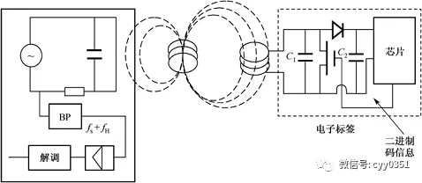

图 3 　电感耦合型RFID系统的工作原理图

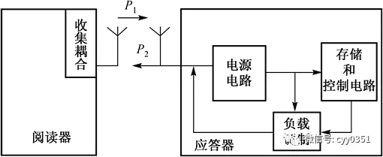

　图 4 　 RFID反向散射耦合方式的原理

4. **数据传输和处理**：读写器的接收天线接收到从标签发送来的调制信号，经过解调和解码后将有效信息传送到后台主机系统进行相关处理。主机系统根据逻辑运算识别标签的身份，并针对不同的设定做出相应的处理和控制，最终发出信号控制读写器完成不同的读写操作。

5. **标签类型**：RFID标签分为有源标签和无源标签。无源标签没有电源，需要从读写器获取能量才能发送信号；有源标签带有独立供电系统，可以主动发送信号。

6. **安全性**：RFID系统通过将产品数据从中央计算机中转存到标签上，为系统提供安全保障，大大提高了系统的安全性。射频标签中数据的存储可以通过校验或循环冗余校验的方法来得到保证。

7. **工作流程**：RFID系统的工作流程包括标签进入读写器天线的工作区，产生足够的感应电流，标签被激活后发送自身信息；读写器接收信号并解码后，送至中央信息系统进行数据处理。

这些步骤共同构成了RFID技术的核心工作原理，使其成为一种高效、可靠的自动识别和数据采集技术。

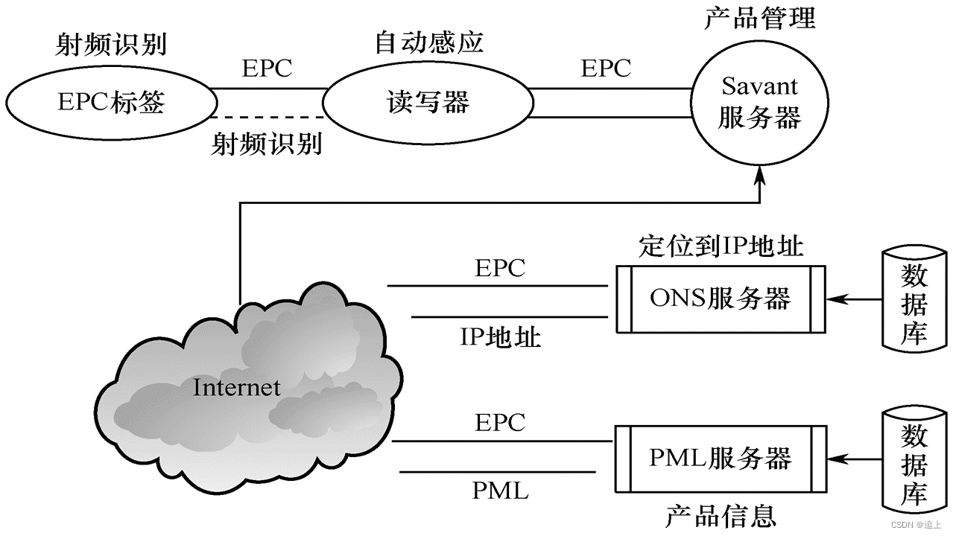

图 5 大致结构

2.2 RFID技术的优点

RFID技术通过无线射频通信实现非接触式的数据识别与交互。这一技术主要由三个部分组成：应答器（即电子标签）、阅读器以及计算机处理和控制系统。电子标签内存储着标准化的电子数据，依附于被识别物体之上。阅读器，也称为读装置，能够无接触地读取并识别电子标签中的数据，实现物体的自动识别。阅读器的射频模块使其能在一定距离内自动捕获标签数据。

在物联网时代，RFID技术与我们的日常生活紧密相连。如果RFID技术得到进一步的完善，特别是超高频技术的成熟和广泛应用，将极大地推动物联网的发展至新的高度。RFID技术具有以下显著优势：

1. **强大的抗干扰性**：
   * RFID的非接触式识别使其能在恶劣环境下稳定工作，具备极强的穿透力，能够快速识别标签。
2. **庞大的数据容量**：
   * RFID标签的数据容量可扩展至10k，远超条形码和二维码的2725个数字容量。
3. **动态操作能力**：
   * RFID标签数据可通过编程动态修改，实现动态追踪和监控，只要标签在阅读器的有效范围内。
4. **长久的使用寿命**：
   * 由于其出色的抗干扰性，RFID标签不易损坏，使用寿命较长。
5. **防冲突机制**：
   * 阅读器能在有效范围内同时读取多个RFID标签，无冲突。
6. **高安全性**：
   * RFID标签可附着于产品任何形式，支持数据加密，增强安全性。
7. **快速识别**：
   * RFID标签一旦进入阅读器的有效范围，立即开始数据读取，通常不到100毫秒即可完成识别。

RFID系统的工作频率是其重要特征之一，分为低频、高频和超高频系统。低频系统的工作频率低于30MHz，如1.25kHz、13.56MHz等，特点是成本较低、数据存储量较少、阅读距离较短（10cm至50cm）。高频系统的工作频率超过400MHz。

RFID应答器的供电特性也是其重要特征。有源应答器内置电池，能在较远距离被阅读器读取数据，但电池寿命有限（3至10年），需更换且可能造成电磁波污染。无源应答器无独立电源，需从阅读器的电磁场中感应获得能量，因此服务距离受限

Impinj Monza M730 RFID芯片是Impinj公司推出的高性能RFID标签芯片，主要特点如下：

1. **高性能和快速库存能力**：
   * M730芯片提供了高性能和快速的库存盘点能力，适合零售、供应链和物流等应用场景。
2. **先进的功能**：
   * 作为新一代通用型RAIN RFID标签，M730芯片拥有一些先进的功能，支持高速库存计数、防损、无摩擦自助结账和无缝产品退货的解决方案。
3. **内存配置**：
   * M730芯片具有128位的EPC内存和0位用户内存，提供了不同内存配置选项以适应不同的应用需求。
4. **全球兼容性**：
   * 该芯片符合全球GS1 UHF Gen2v2标准，即ISO/IEC 18000-63标准，确保了全球范围内的兼容性。
5. **高读取灵敏度**：
   * M730芯片具有高达-24dBm的读取灵敏度和-21dBm的写入灵敏度，这意味着即使在较远的距离也能实现高灵敏度的读取。
6. **Impinj专利技术**：
   * 芯片集成了Impinj的专利技术，如Enhanced AutoTune自适应射频调谐、Enhanced Integra内存诊断等，这些技术优化了标签的性能和可读性。
7. **保护模式**：
   * M730芯片引入了保护模式，可以通过安全的PIN码控制标签的可见性，增强了数据保护和安全性。
8. **Enduro IC绑定技术**：
   * 采用已获专利的Enduro IC绑定技术，提高了标签的可靠性和耐用性。
9. **FastID高速读取**：
   * 支持FastID高速读取功能，可以加快标签的读取速度，提高效率。
10. **尺寸和性能**：
    * M730芯片以其减小的尺寸和高性能，使得开发更小型化、高性能的标签成为可能，减少了材料的使用。

Impinj Monza M730芯片以其卓越的性能和先进的功能，为智慧校园资产管理系统提供了一个可靠的RFID解决方案。

该芯片和以往条形码的差异比较见表1。

表 1 RFID与条形码差异

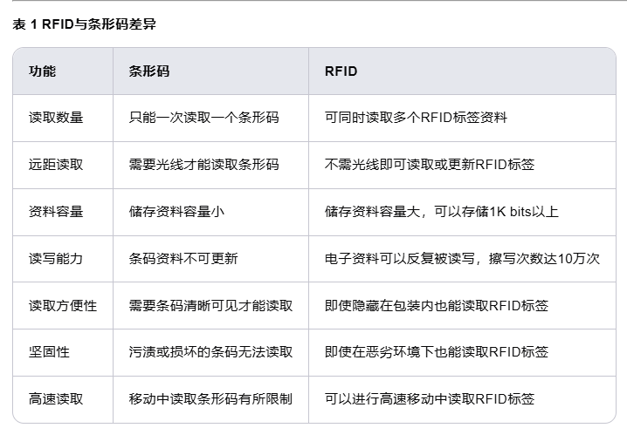

**3 系统需求分析**

智慧校园资产管理系统的需求分析旨在构建一个能够全面满足校园资产管理需求的高效系统。该系统需实现对资产的全生命周期管理，包括资产的采购、登记、使用、维护、折旧、报废等各个环节。通过实时追踪资产的位置和状态，系统能够提高资产利用率并减少资源浪费，这一点对于校园资产管理至关重要。

系统应支持资产的分类管理，为不同类别的资产如办公设备、教学仪器和实验设备等分配唯一编码或标签，便于快速识别和追踪。资产盘点功能需高效且准确，利用RFID或条形码技术实现快速数据读取，确保账实相符，并自动生成盘点报表，简化资产管理流程。

维修与保养管理是系统的重要组成部分，需记录每项资产的维护历史，并自动提醒用户进行定期保养或续保。资产折旧与报废处理也应由系统自动计算并更新，确保资产价值的准确性。此外，系统应提供数据可视化和分析工具，帮助管理者通过多维度分析和报表生成，全面了解资产状况并优化管理策略。

用户权限管理功能确保资产数据的安全性，根据不同用户的职责分配相应的访问和操作权限。系统集成与扩展性是系统设计时需考虑的另一个关键点，以实现与校园其他系统和应用的无缝对接，并支持未来功能扩展。移动端支持则提高了管理的便捷性和实时性，允许用户通过手机APP进行资产的相关操作。

安全性与稳定性是系统的基础，必须采用身份认证、权限控制、数据加密等措施来保护系统和用户数据。通过这些综合需求分析，智慧校园资产管理系统将能够为校园提供一个全面、高效、可靠的资产管理解决方案，满足校园资产管理的多样化需求。

**4 系统方案设计**

4.1 整体架构

智慧校园资产管理系统的整体架构设计如下：

1. **系统基础层**：
   * 以RFID技术为核心，通过RFID中间件实现RFID设备与资产管理方法的有机结合。
2. **设备层**：
   * 包括远距离RFID读写器、桌面读写器、一卡通识读器等硬件设备，用于资产的识别和数据采集。
3. **中间件层**：
   * 作为系统的核心，负责连接RFID设备和图书馆后台管理系统，实现数据的接入和导出。
4. **应用层**：
   * 包括自动借还书终端、还书箱改造等，通过触摸显示屏与读者进行信息交互，实现自动化的借还书流程。
5. **网络层**：
   * 通过WIFI通信模块连接手持终端、图书馆管理端和远程服务器，实现数据的实时传输和系统的远程管理。
6. **管理端**：
   * 图书馆管理端通过中间件与RFID设备和终端进行通信，实现资产的监控和管理。
7. **用户交互层**：
   * 通过手持终端、显示模块、报警模块等与用户进行交互，提供资产查询、借阅、归还等服务。
8. **系统集成**：
   * 系统与现有的图书管理系统和校园一卡通系统进行集成，实现资源共享和功能协同。
9. **安全与监控**：
   * 通过EAS报警器和中间件模块的触发与关闭，保障资产安全，防止非法借阅。
10. **数据备份与恢复**：
    * 定期对系统数据进行备份，并在需要时进行数据恢复，确保数据的安全性和系统的稳定性

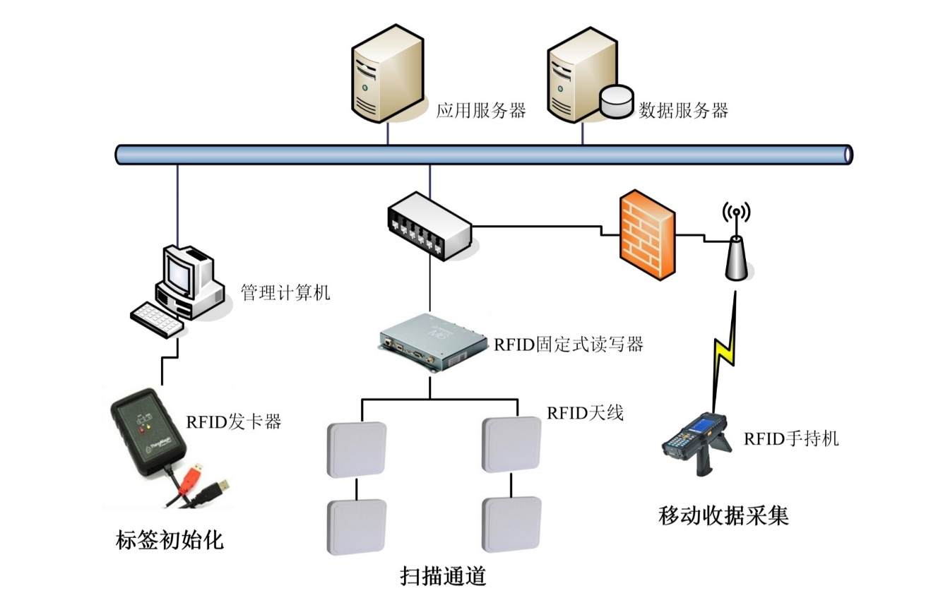

图6 RFID系统架构图

4.2**系统功能模块分析**

### **4.2.1 资产登记与标签附着**

### **资产信息录入**：当新资产购入或现有资产需要更新信息时，馆员首先在资产管理系统中录入或更新资产的详细信息，如资产名称、型号、购置日期、价值、所属部门、存放位置等。

### **RFID标签编程**：使用RFID编程器，馆员将资产的相关信息写入RFID标签的内存中。这一步骤可以根据资产的类型和需求，选择适当的写入方式：

### **预编程标签**：对于某些资产，如新购入的图书，可能在出厂时就已经将基本信息写入了RFID标签，这些标签通常具有只读功能，确保信息的安全性和不可篡改性。

### **接触式编程**：对于需要现场编程的标签，馆员使用编程器通过有线接触的方式将资产信息写入标签。这种方式适用于需要多次改写的标签，如资产在校园内流转时的信息更新。

### **无接触式编程**：馆员使用RFID读写器，以无接触的方式将资产信息写入标签。这种方式适用于大量资产的快速编程，提高了工作效率。

### **RFID标签附着**：编程完成后，馆员将RFID标签附着在资产上。附着方式根据资产的特性和使用环境选择，如粘贴、嵌入或悬挂。标签应保证在资产的使用寿命内不易脱落，且不影响资产的正常使用。

### **资产信息固化**：通过RFID读写器对附着在资产上的标签进行读取，验证标签信息的正确性，并在资产管理系统中进行资产与标签的关联确认，完成资产信息的固化。

### **资产档案建立**：在资产管理系统中为每项资产建立详细的电子档案，记录资产的全生命周期信息，包括维修、保养、使用情况等。

### **资产状态更新**：资产在使用过程中，通过RFID读写器定期或实时更新资产的状态信息，如位置变更、使用频率、维护记录等，确保资产管理系统信息的实时性和准确性。

### **资产盘点**：利用RFID技术的快速读取能力，进行资产的盘点工作。通过RFID手持终端或固定式读写器，快速扫描并核对资产信息，提高盘点效率和准确性。

### **资产追踪与监控**：在资产流转或使用过程中，通过RFID技术实现资产的实时追踪和监控，确保资产安全，防止资产丢失或被盗。

### **4.2.2实时监控**

### **RFID标签附着**：在每项资产上附着RFID标签，这些标签包含了资产的唯一标识信息。馆员在进行芯片粘贴时，通过专用设备将书籍数据输入芯片内存中，确保每本书籍的RFID标签与其信息相对应。

### **RFID读写器部署**：在校园的关键位置，如图书馆出口、阅览室等，部署远距离RFID读写器和配套的天线，构成EAS（电子商品防盗系统）通道。这些读写器能够实时读取RFID标签的信息，并将数据传输至后台管理系统。

### **中间件集成**：RFID读写器通过中间件模块接入现有图书管理系统的集线器端口。中间件模块负责处理EAS报警器的触发和关闭工作，确保系统的稳定运行。

### **自动借还书终端**：在一楼设置自动借还书终端，这些终端由RFID桌面读写器和校园一卡通识读器配合完成。通过RFID中间件后台软件的管理，实现图书的自动借还操作。

### **还书箱改造**：对现有的还书箱进行改造，在还书箱入口加装桌面型RFID读写器。还书箱端配备一台PC终端以显示还书的信息，确保还书信息得到读者的确认。

### **触摸显示屏交互**：为了实现自动化的借还书流程，减少管理员的工作量，借还书终端采用触摸显示屏，以便读者可以很好地和管理系统进行信息的交互。

### **实时监控与数据更新**：系统能够实时监控资产的状态，如位置、使用情况等，并通过RFID读写器定期或实时更新资产的状态信息，确保资产管理系统信息的实时性和准确性。

### **资产追踪与安全管理**：在资产流转或使用过程中，通过RFID技术实现资产的实时追踪和监控，确保资产安全，防止资产丢失或被盗。

### **4.2.3  自动化管理**

### **资产信息自动化录入**：当新资产购入或现有资产需要更新信息时，系统能够自动从采购数据库或输入设备中获取资产信息，并录入到资产管理系统中。

### **自动化资产盘点**：利用RFID技术，系统可以自动读取资产上的RFID标签，快速完成资产的盘点工作，提高效率并减少人为错误。

### **智能门禁与安全管理**：通过RFID技术，实现校园内关键区域的智能门禁管理，如图书馆、实验室等，确保资产安全，同时简化出入管理流程。

### **自动化资产追踪与监控**：系统能够实时监控资产的位置和状态，如资产的移动、使用情况等，确保资产的实时追踪和监控。

### **自动化资产维护提醒**：系统根据资产的使用情况和维护周期，自动提醒管理人员进行必要的维护和保养，以延长资产的使用寿命。

### **自动化资产报表生成**：资产管理系统能够根据收集的数据，自动生成各种资产报表，如资产清单、资产使用率、资产折旧等，为管理决策提供支持。

### **自动化资产生命周期管理**：从资产的采购、使用、维护到报废的整个生命周期，系统都能提供自动化的管理，确保资产信息的准确性和及时更新。

### **自动化资产预警系统**：系统能够根据资产的使用情况和状态，自动发出预警，如资产即将过期、资产故障预警等，帮助管理人员提前采取措施。

### **4.2.4 安全管理**

智慧校园资产管理系统的安全管理功能通过多层次的保护措施来确保资产和数据的安全性。系统采用数据加密技术，确保资产信息在传输和存储过程中的安全，防止未授权访问和数据泄露。同时，通过严格的访问控制机制，只有经过授权的人员才能访问敏感的资产数据。

为了防止RFID标签被篡改，系统设计了防篡改功能，使得资产信息一旦写入标签便不可非法修改，保障了资产信息的完整性和准确性。此外，系统定期进行数据备份，并制定了灾难恢复计划，以防止数据丢失和系统故障，确保在发生意外时能够迅速恢复服务。

实时监控与预警机制是安全管理的另一项重要功能。系统能够实时追踪资产状态和位置，一旦检测到异常移动或未授权访问，系统会立即发出警报，通知管理人员及时处理。结合智能门禁系统，通过RFID技术实现校园内关键区域的无接触式身份验证和出入管理，提高了安全性并简化了管理流程。

资产管理系统还具备资产追踪和定位功能，与校园地图结合，实现对资产的实时追踪和定位，帮助快速定位资产，防止资产丢失或被盗。系统记录资产的使用和维护历史，为资产审计和追踪提供支持，确保管理过程的透明和合规。

自动化的维护提醒功能根据资产的使用情况和维护周期，自动提示管理人员进行必要的保养，以延长资产的使用寿命。对于特定环境下的资产，系统还能监测和控制存储条件，如温湿度控制，确保资产的安全和性能。

**5 系统安全性分析**

5.1 **数据加密与访问控制**

首先，系统采用数据加密技术来保护资产数据的安全，防止数据在传输和存储过程中被未授权访问或泄露。这种加密措施涵盖了资产的敏感信息，如购买记录、位置和维护历史等。通过使用强加密算法，即使数据被截获，未经授权的个人或实体也无法读取或篡改数据。

其次，访问控制是系统安全管理的另一关键方面。智慧校园资产管理系统通过实施基于角色的访问控制（RBAC），确保只有授权用户才能访问特定的资产信息。这意味着系统会根据用户的角色和职责来限制他们对资产数据的访问权限，从而减少数据泄露和滥用的风险。

此外，系统还可能包括了对资产使用历史的记录和审计功能，这有助于监控资产的使用情况并确保合规性。通过记录资产的每一次访问和变更，系统能够为资产管理提供透明度，同时也为安全事件的调查提供了必要的信息。

在技术层面，智慧校园资产管理系统可能采用了如数据库审计、数据脱敏、加密等结构化数据安全保障技术，以及网络数据泄露防护（DLP）等非结构化数据安全保障技术。这些技术共同构成了一个立体化的数据安全防护体系，以加强针对数据处理、分析等场景下的数据保障能力

5.2 **防止标签篡改**

1. **物理保护**：通过在RFID标签上添加物理防护层，如使用防刮擦材料或封装在难以破坏的外壳中，增加篡改标签的难度。
2. **加密技术**：采用金融级加密算法对RFID标签中的数据进行加密处理，确保只有授权的读写器才能解密并读取标签信息。这种加密方式可以有效地防止数据被非法获取和篡改。
3. **动态验证机制**：设计新型的RFID标签结构，如麻省理工学院开发的防篡改技术，利用太赫兹波的特性，为每个物品生成独特的身份标识。这种标签能够抵抗物理破坏，并且具备自我验证的功能，即使被部分损坏或植入恶意软件，也能迅速检测并报告异常状态。
4. **访问控制**：限制数据库的访问权限，只允许授权的用户或应用程序进行操作，防止未经授权的人员对数据库进行篡改。这是防止数据库被篡改的重要措施。
5. **安全审计**：定期进行安全审计，检查数据库的日志记录，及时发现异常活动并采取相应的措施。这有助于发现并防止潜在的篡改行为。
6. **数据备份与恢复**：定期备份数据库，以防止数据丢失或被篡改。同时，备份文件应存放在安全的地方，以免被未经授权的人员获取。
7. **自毁型电路设计**：在RFID标签中设计自毁型电路，一旦检测到非法篡改尝试，整个芯片将自动失效，确保原始数据不被篡改。
8. **区块链技术**：利用区块链的不可篡改特性，记录资产的每一次交易和状态变更，为资产管理提供透明的审计追踪。

5.3 **系统备份与灾难恢复**

智慧校园资产管理系统中的备份与灾难恢复策略是确保数据安全和业务连续性的核心。系统通过定期执行全量备份来捕捉所有数据的完整状态，同时，为了提高效率和节省资源，增量备份被用来记录自上次备份后的所有变更。这样的方法不仅确保了数据的完整性，也优化了存储资源的使用。

灾难恢复方面，系统采取了异地备份措施，将关键数据复制到远离本地数据中心的地理位置，这样即使在本地发生灾难时，也能从异地迅速恢复数据。备份策略的制定考虑了实际应用环境和备份系统的特点，形成了详细的备份内容和调度计划，以实现预期的备份目标。

系统还提供了灵活的备份方式选择，包括完全备份、增量备份和差异备份，以满足不同的备份需求和恢复策略。在实施备份策略时，特别注意关键数据的保护，采取至少两种备份方法，如网络备份系统和操作系统备份方法，确保即使在网络备份系统失效的情况下也能成功备份。

数据恢复和业务连续性是系统设计的重点，一旦发生数据丢失或系统故障，系统能够迅速从备份中恢复数据，最小化业务中断时间。备份数据的安全性通过加密措施得到加强，保护数据在传输和存储过程中的安全，防止未授权访问和泄露。

此外，系统提供了一个用户友好的操作界面，便于实时监控和管理整个备份过程，确保备份的顺利进行。通过这些综合性的措施，智慧校园资产管理系统能够有效地保护资产信息，确保在面临各种风险时能够迅速恢复服务，保障校园资产管理的稳定性和可靠性。

**6 结语**

随着智慧校园资产管理系统的成功实施，校园资产管理的效率和安全性得到了显著提升。通过引入RFID技术和自动化管理流程，校园资产的监控、维护和调度变得更加智能化和高效。系统不仅优化了资产的登记、使用和盘点过程，还通过实时监控和预警机制，增强了资产的安全性，有效预防了资产的丢失或滥用。

数据加密与访问控制的实施，确保了资产信息的安全性，防止了未授权访问和数据泄露。同时，系统备份与灾难恢复策略的建立，为校园资产管理提供了坚实的数据安全保障，确保在面对各种潜在风险时能够迅速恢复服务。

智慧校园资产管理系统的建立，不仅提高了资产管理的透明度和响应速度，还降低了管理成本，提升了校园资产管理的现代化水平。这一系统的成功应用，为校园资产管理提供了一个全面、可靠且易于管理的解决方案，为校园的信息化建设树立了新的里程碑。

展望未来，智慧校园资产管理系统将继续升级和完善，以适应教育信息化发展的新需求。通过不断的技术创新和功能拓展，系统将更好地服务于校园资产管理的各个方面，为打造更加智能化、便捷化的校园环境贡献力量。

**成绩评定表**

|  |  |  |  |  |
| --- | --- | --- | --- | --- |
|  | 评价内容 | | 权重 | 得分 |
| **设计报告** | 1 | 报告格式是否规范，语言使用是否规范，行文是否流畅，是否图文并茂； | 0.4 |  |
| 2 | 设计原理、步骤描述是否正确、详实；  设计是否规范，实现是否正确；  数据记录是否完整，结果是否正确；  设计结果的分析、对比是否充分； | 0.4 |  |
| 3 | 设计体会是否正确，是否提出了自己独到见解。 | 0.2 |  |
| 合计 |  | | | |
| 指导教师（签章）： 2024 年 11 月 20日 | | | | |